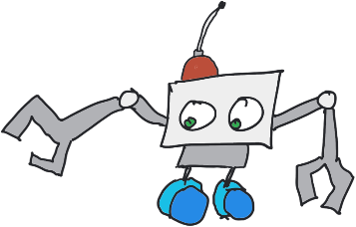

Regeln für

**die Robo-Arena**

**1.** Die Roboter führen **abwechselnd** je einen Befehl aus.

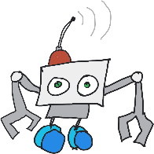

* eine **Schleife** = ein **Befehl**

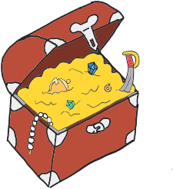

**2.** Der Roboter muss **auf dem Feld stehen bleiben**, um den Schatz einzusammeln.

**3.** Wer zuerst **3 Schätze** hat, hat gewonnen.

